後期研修医抄読会 2020年5月22日 担当：鴨川美咲
公開日：2019年2月
所属：イギリスケンブリッジ大学
Design：phase3，ランダム化比較試験，多施設並行
P：7日以内に症候性頭蓋外頸動脈解離，椎骨動脈解離を認めた患者（250人）
I：抗血小板薬群（126人）：
バイアスピリン(22%)，クロピドグレル(22%)，ジピリダモール(0.8%)，
抗血小板薬2剤(バイアスピリン+クロピドグレル：27%)(バイアスピリン+ジピリダモール16%)
C：抗凝固薬群（124人）：ヘパリン→ワーファリン(90%)(INR 2.0-3.0)，ワーファリン単独(9.7%)
O：primary=～3ヶ月の同側 脳卒中再発率/死亡，secondary=3～12ヶ月の対側含む脳卒中，TIA，死亡，出血 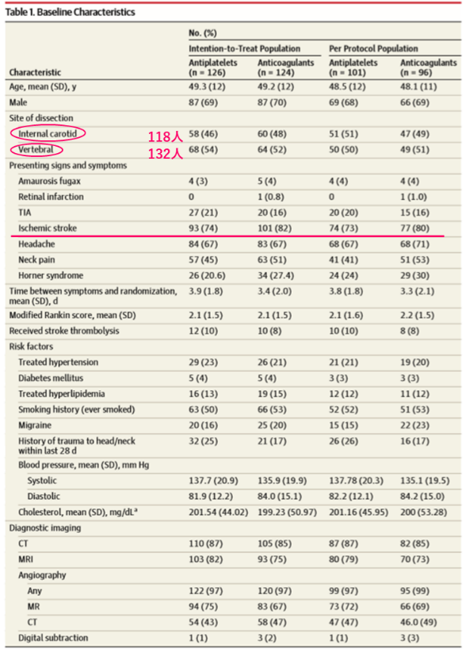

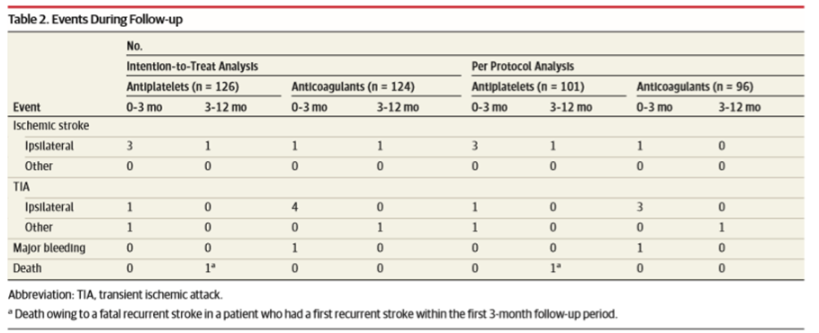
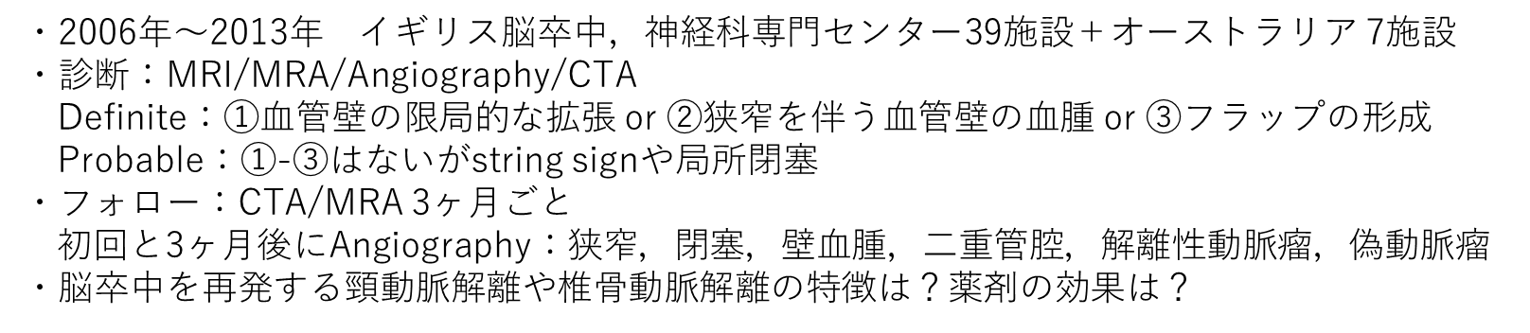

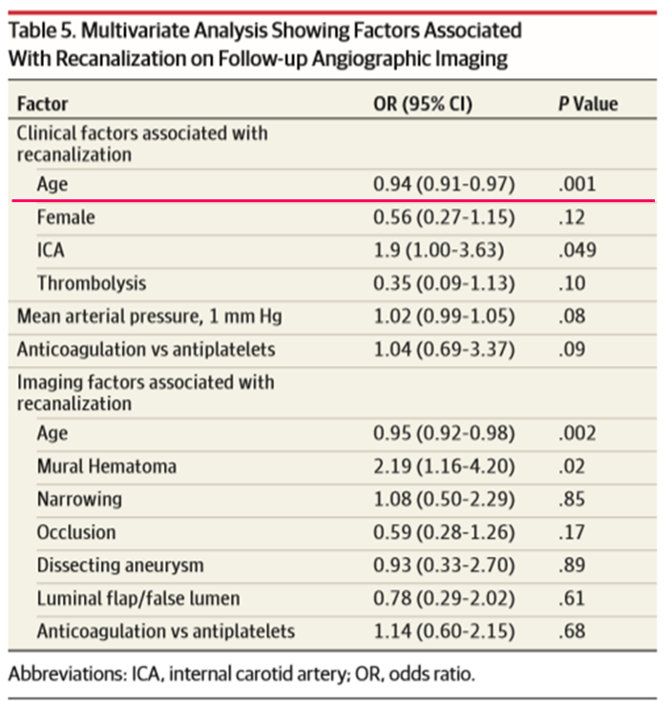
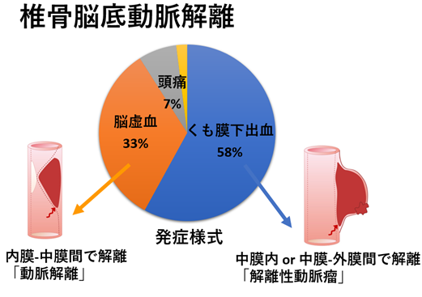

Result: 2つの治療群に有意差はなく1年間の再発率がITTで2.4％，PPで2.5％(以前の報告では7.0%)
脳卒中を再度発症した患者は全て脳虚血性の解離だった
背景：若年の脳卒中の原因として解離は10-25%を占める．(日本では50歳以下の脳卒中の3.8%が動脈解離)
解離を呈した患者において脳卒中の罹患率が上がる．
機序=血管壁内の血栓の進展予防→抗血小板薬，血栓からの塞栓予防→抗凝固薬
考察：
・欧米では頭蓋外頸動脈解離がほとんどだが本邦では頭蓋内の頻度が高い．
・頭蓋内：血管外膜下の解離→解離性動脈瘤を形成，血管内膜下の解離→狭窄・閉塞
・頭蓋外動脈解離の脳梗塞の機序としては85%が塞栓性，12%が血流不全，３%が混合性
脳梗塞=血栓塞栓＋低灌流による

・SCAD-J(Spontaneous Cervicocephalic Arterial Dissections Study Japan)：頭蓋外頸動脈解離で急性期は抗凝
固療法，3ヶ月の時点で血管狭窄が解消していれば抗凝固療法を中止，残存していれば抗凝固療法を継続す
るか抗血小板療法に変更，6ヶ月後再検し抗血小板薬の継続 or 中止の判断を推奨
・内頸動脈は梗塞の90%は塞栓性機序を示唆する画像所見→出血や動脈瘤を伴わない→抗凝固療法
椎骨動脈解離→瘤形成を認めない虚血発症の椎骨動脈解離→抗血栓療法
・Nは少ないがイベントは発症急性期に多く，治療介入は早く(解離性動脈瘤の不安定性を考慮すると…)

